SLOVENŠČINA – 9. RAZRED – SKUPINA ZUPAN 2. 4. 2020
Rešitve nalog iz DZ (str. 29, 30/11.-17.):
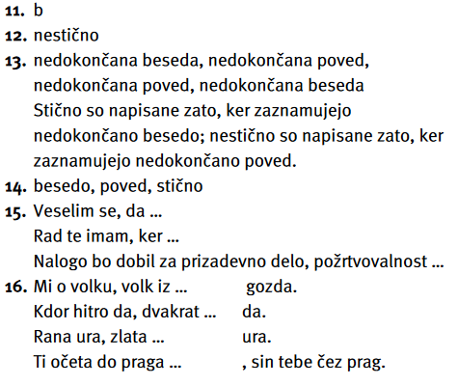
1. Sedaj pa vzemi zvezek, napiši naslov TRI PIKE in zapiši:
Tri pike so ločilo, ki:
- zaznamujejo nedokončano poved (takrat so nestične z besedo; npr. Želim si …),
- zaznamujejo nedokončano besedo (takrat so stične z besedo; npr. Prinesi mi še m…).

2. Oglej si googlove fotografije pod geslom Mentavajci.
Razmisli o načinih potovanja/prevoza do otoka Siberut, na katerem Mentavajci živijo.
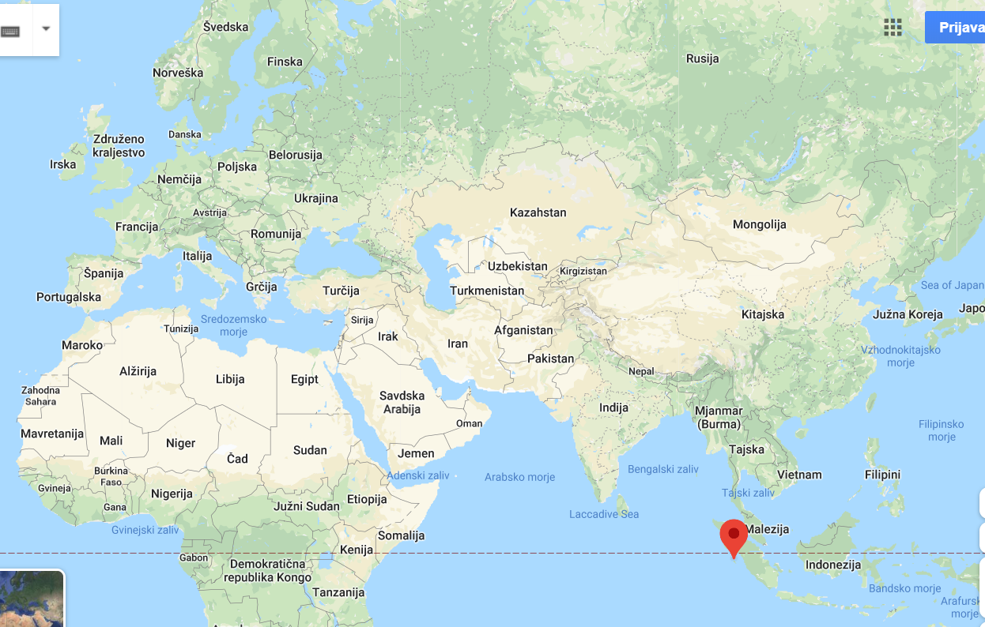
Zdaj pa si preberi besedilo v DZ na strani 37 (21. naloga).
Nato reši naloge od 22 do 32.

Pa lep vikend ti želim!
LETOŠNJA BRALNA ZNAČKA
Tisti, ki berete za bralno značko: zaradi situacije, v kateri smo se znašli, je rok za dokončanje bralne značke podaljšan vse do zaključka šolskega leta.
Mogoče se odloči še kdo, ki do sedaj še ni prebral nobene knjige
Ker so knjižnice trenutno zaprte, za BZ »veljajo«:
- knjige iz domače knjižnice, seveda tudi tiste, ki niso na bralnih seznamih; za starejše bralce devetletke so prav gotovo že primerna tudi nekatera dela iz književnosti za odrasle;
- poljudni članki iz revij, ki jih imate bralci morda doma;
- gradiva, ki so dostopna na spletu
Ker mi knjig ne morete ustno obnoviti, mi pošljite kratko obnovo in napišite mnenje o njej (kaj vam je bilo/ni bilo všeč)
Moj naslov že poznate: sanda.zupan@oskoroskabela.si

